Groupes Hebdomadaires des Avis aux Navigateurs en ligne : https://gan.shom.fr/diffusion/home
C’est le moyen de consulter chez soi avec son ordinateur les groupes d’avis aux navigateurs sans prendre le train pour aller les consulter sous forme de petits fascicules dans le bureau des inspecteurs de la navigation le plus proche
Quelques impressions d’écran :
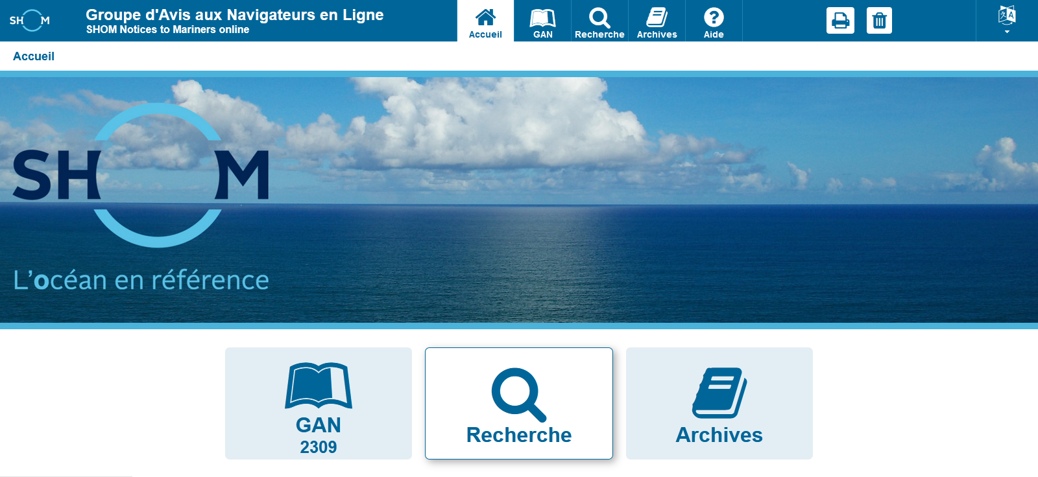
Tu cliques sur l’onglet recherche ça donne :
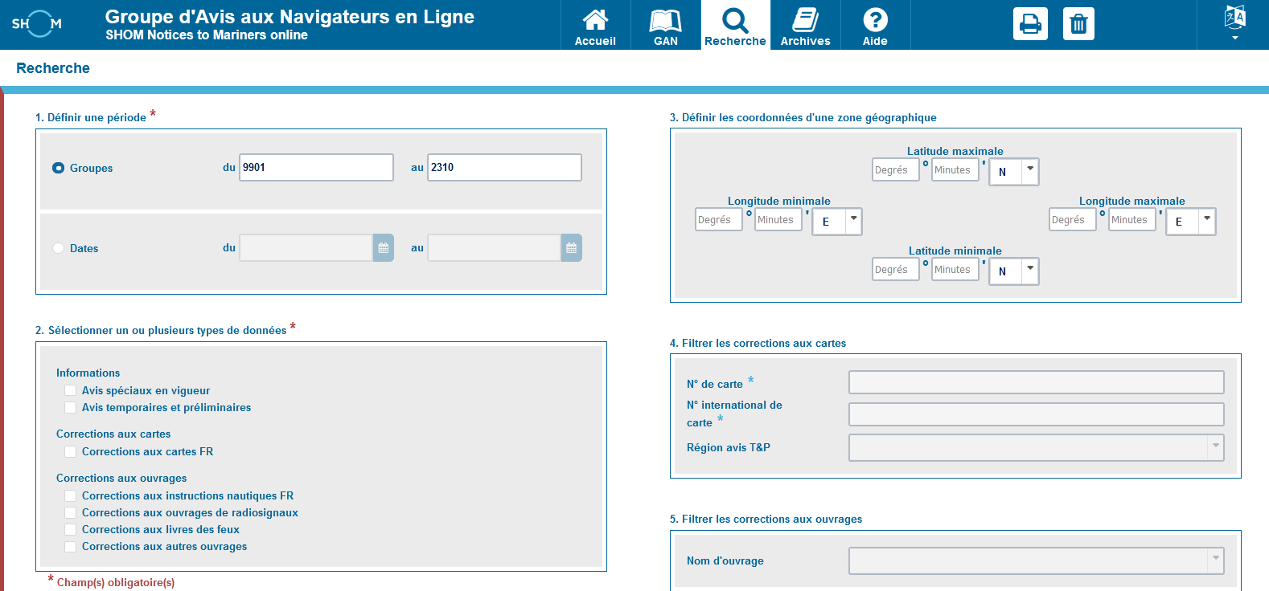
Tu sélectionne dates, cartes et tu rentres ton N° de carte (la 7395, pas la VISA, au moins c’est gratuit !) :
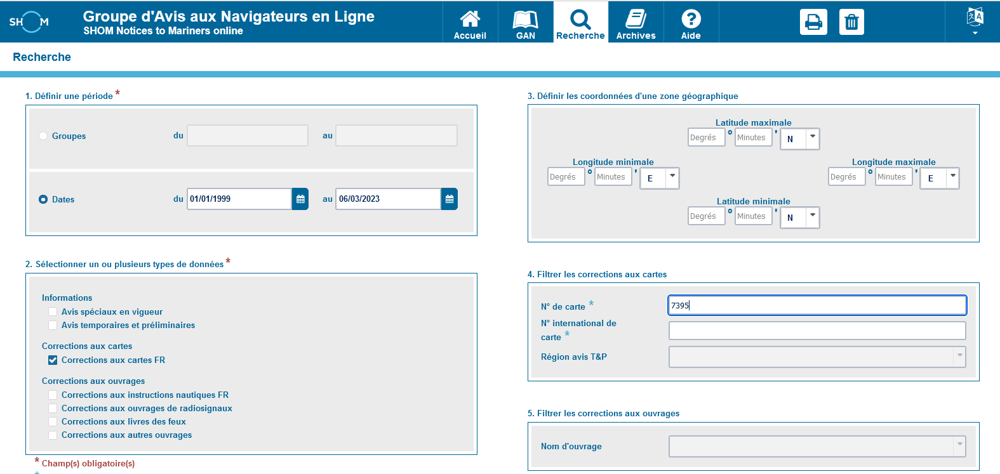
Le machin te répond qu’il a trouvé quelquechose, youpi :
Tu cliques alors sur corrections aux cartes et ça te répond les modifs qui ont été faites à la carte ; tu les consultes en les faisant défiler avec le truc ascenseur à droite :
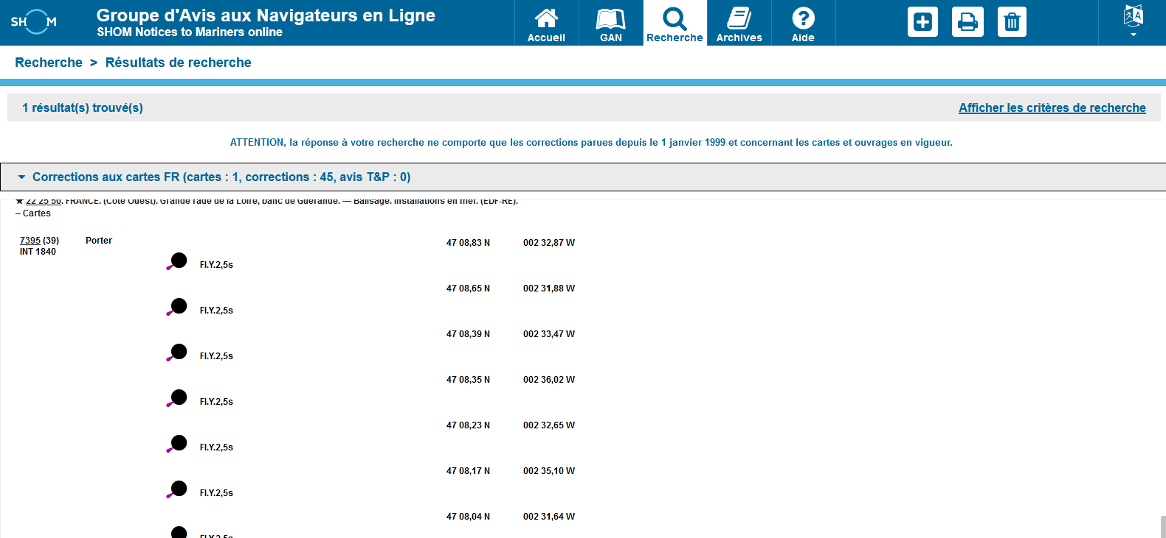
Et tu vois qu’effectivement ta carte a bénéficié des corrections qui t’intéressent, par exemple
X 22 25 50. FRANCE. (Côte Ouest). Grande rade de la Loire, banc de Guérande. — Balisage. Installations en mer. (EDF-RE)
et plein d’autres
Voilà, c’est de l’informatique pas trop compliquée, y’a pas encore trop de verbiage de communication merdique et ça va assez vite
Par contre ça reste un exercice solitaire sans le contact direct avec un inspecteur de la navigation marrant qui te raconte sa vie pendant que tu feuillette le document pour y trouver ce qui concerne tes quelques cartes et documents que tu veux tenir à jour
Hope this helps !

